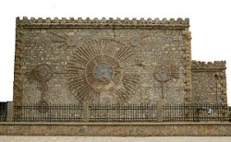
Δ.Ε.Υ.Α.Π.
22 ΜΑΡΤΙΟΥ
ΠΑΓΚΟΣΜΙΑ ΗΜΕΡΑ ΝΕΡΟΥ

Δ.Ε.Υ.Α.Π.
22 ΜΑΡΤΙΟΥ
ΠΑΓΚΟΣΜΙΑ ΗΜΕΡΑ ΝΕΡΟΥ

Με την εκδήλωση “Νερό... Νεράκι” η Δ.Ε.Υ.Α. Πτολεμαΐδας γιορτάζει την Παγκόσμια Ημέρα Νερού μαζί με τα παιδιά και σας καλεί την Τρίτη 22 Μαρτίου 2011 και ώρα 10:00π.μ στο Πνευματικό Κέντρο Πτολεμαΐδας για την παρουσίασή τους.

